Projeto AMS - Entrega E2

Grupo 084 — ModL14 — LEIC-A

Prof. Sérgio Luís Proença Duarte Guerreiro

|  |  |  |
| --- | --- | --- |
| **Alice Mota** | IST1102500 | 25 horas |
| **Ana Almeida** | IST1102618 | 25 horas |

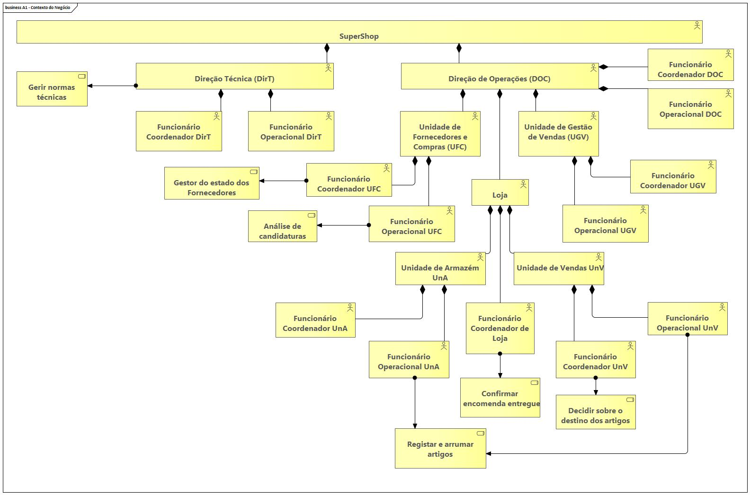

Figura 1 - Diagrama A1

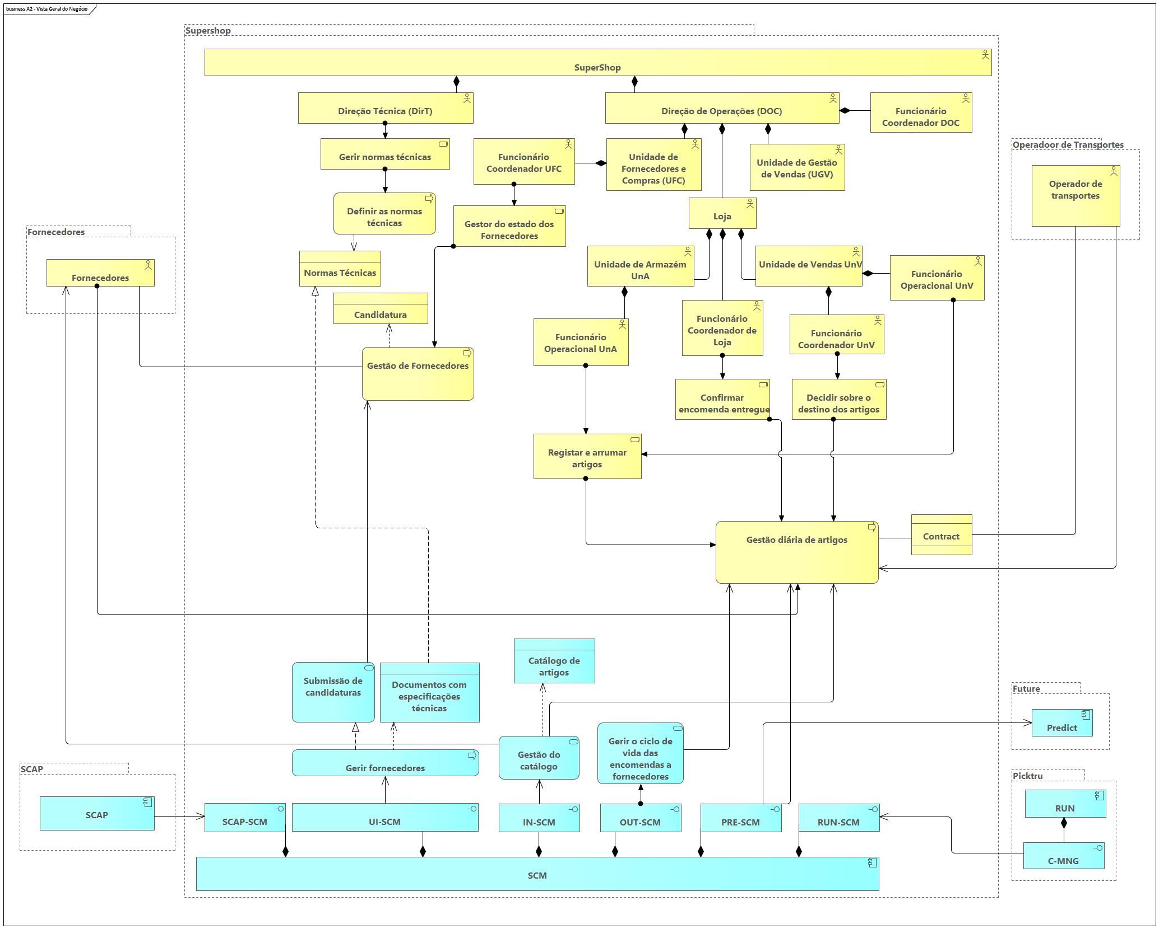

Figura 2 - Diagrama A2

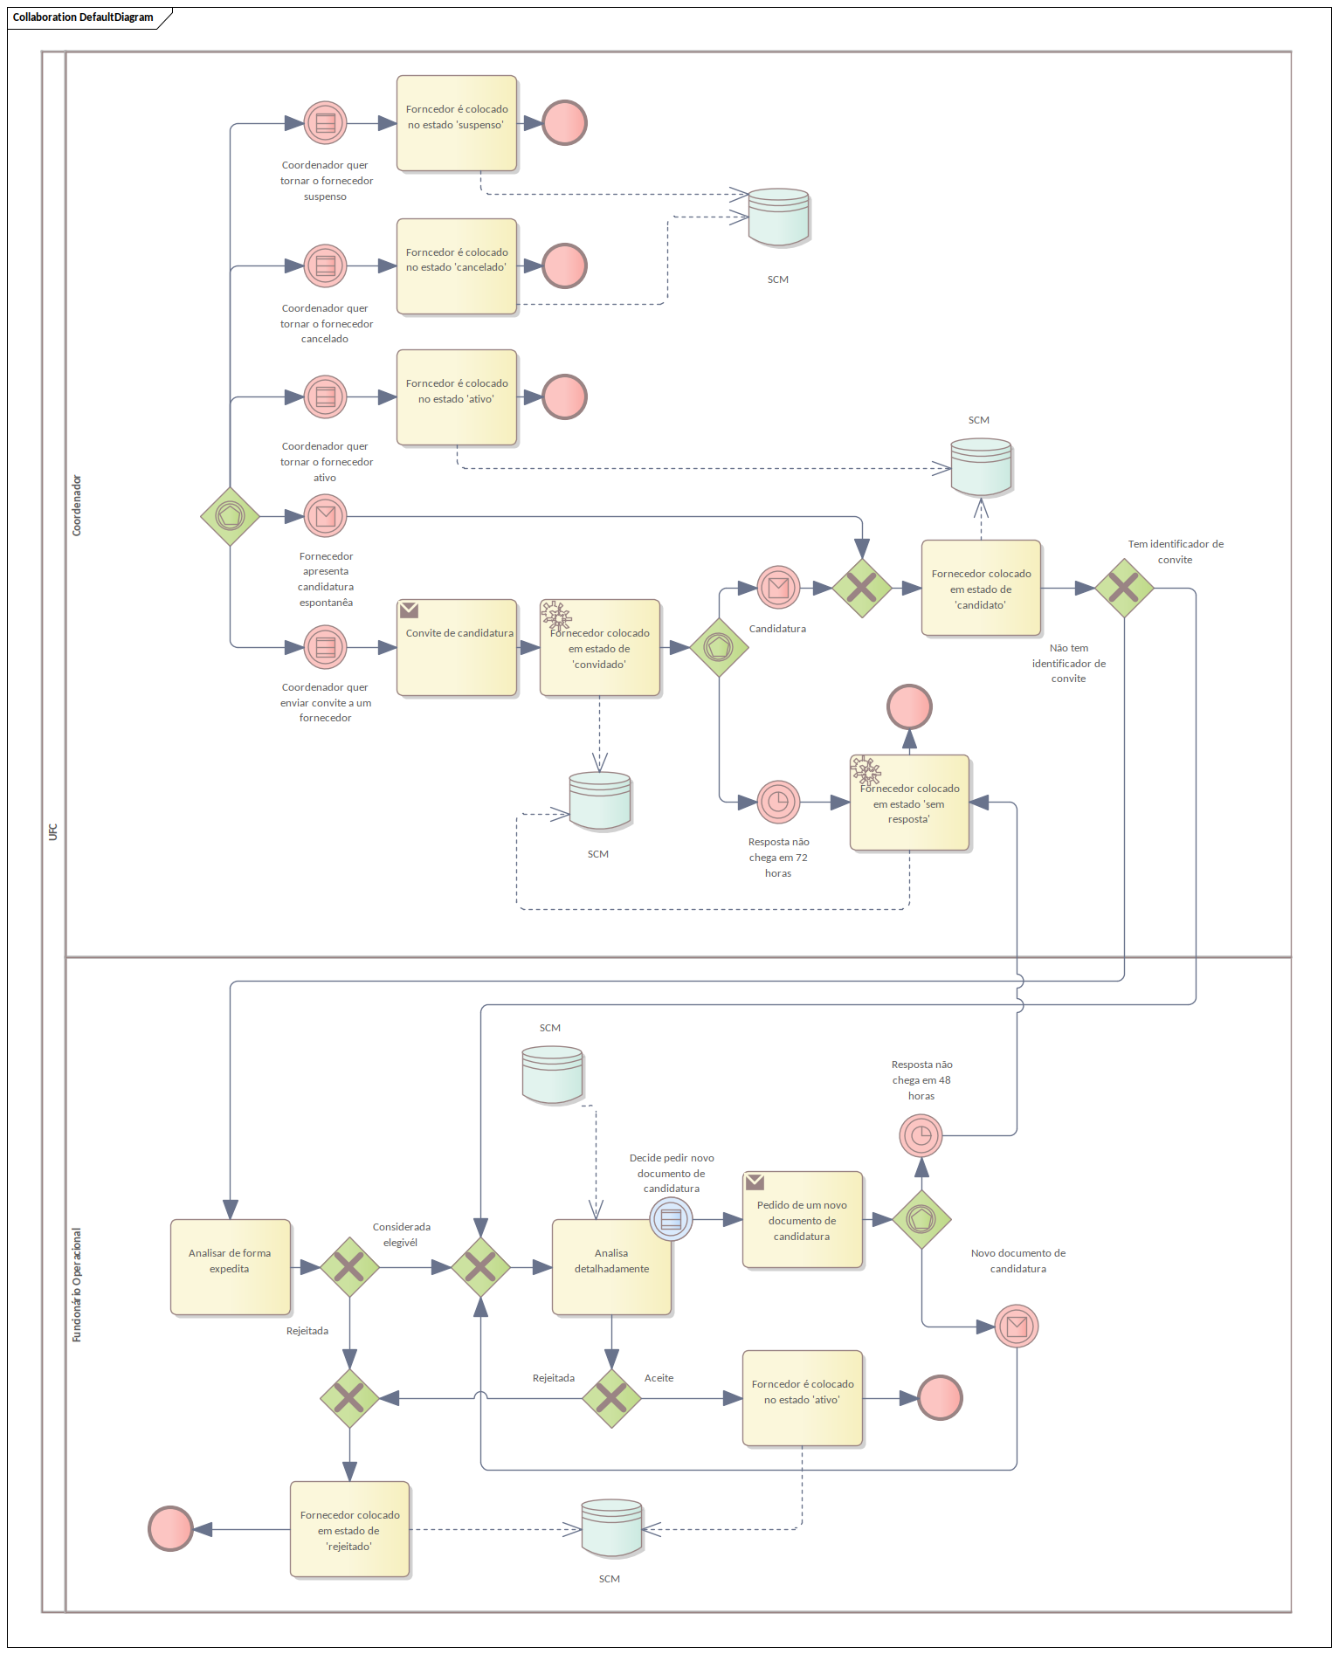

Figura 3 - Diagrama P1

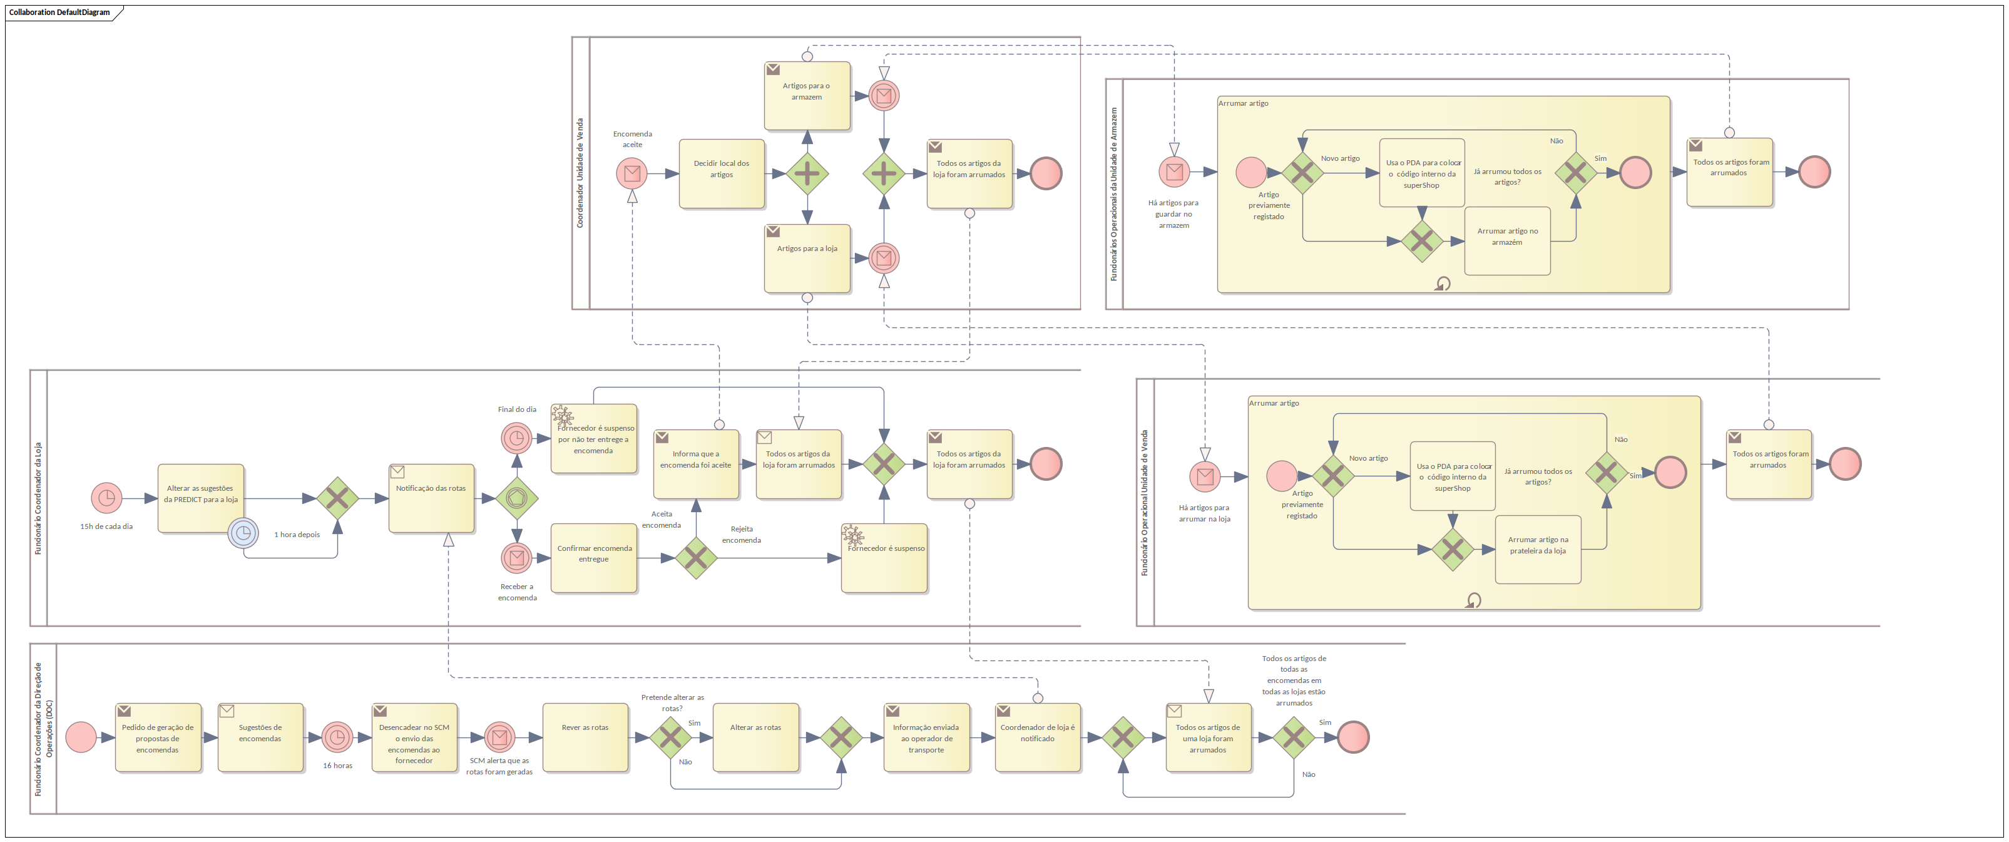

Figura 4 - Diagrama P2

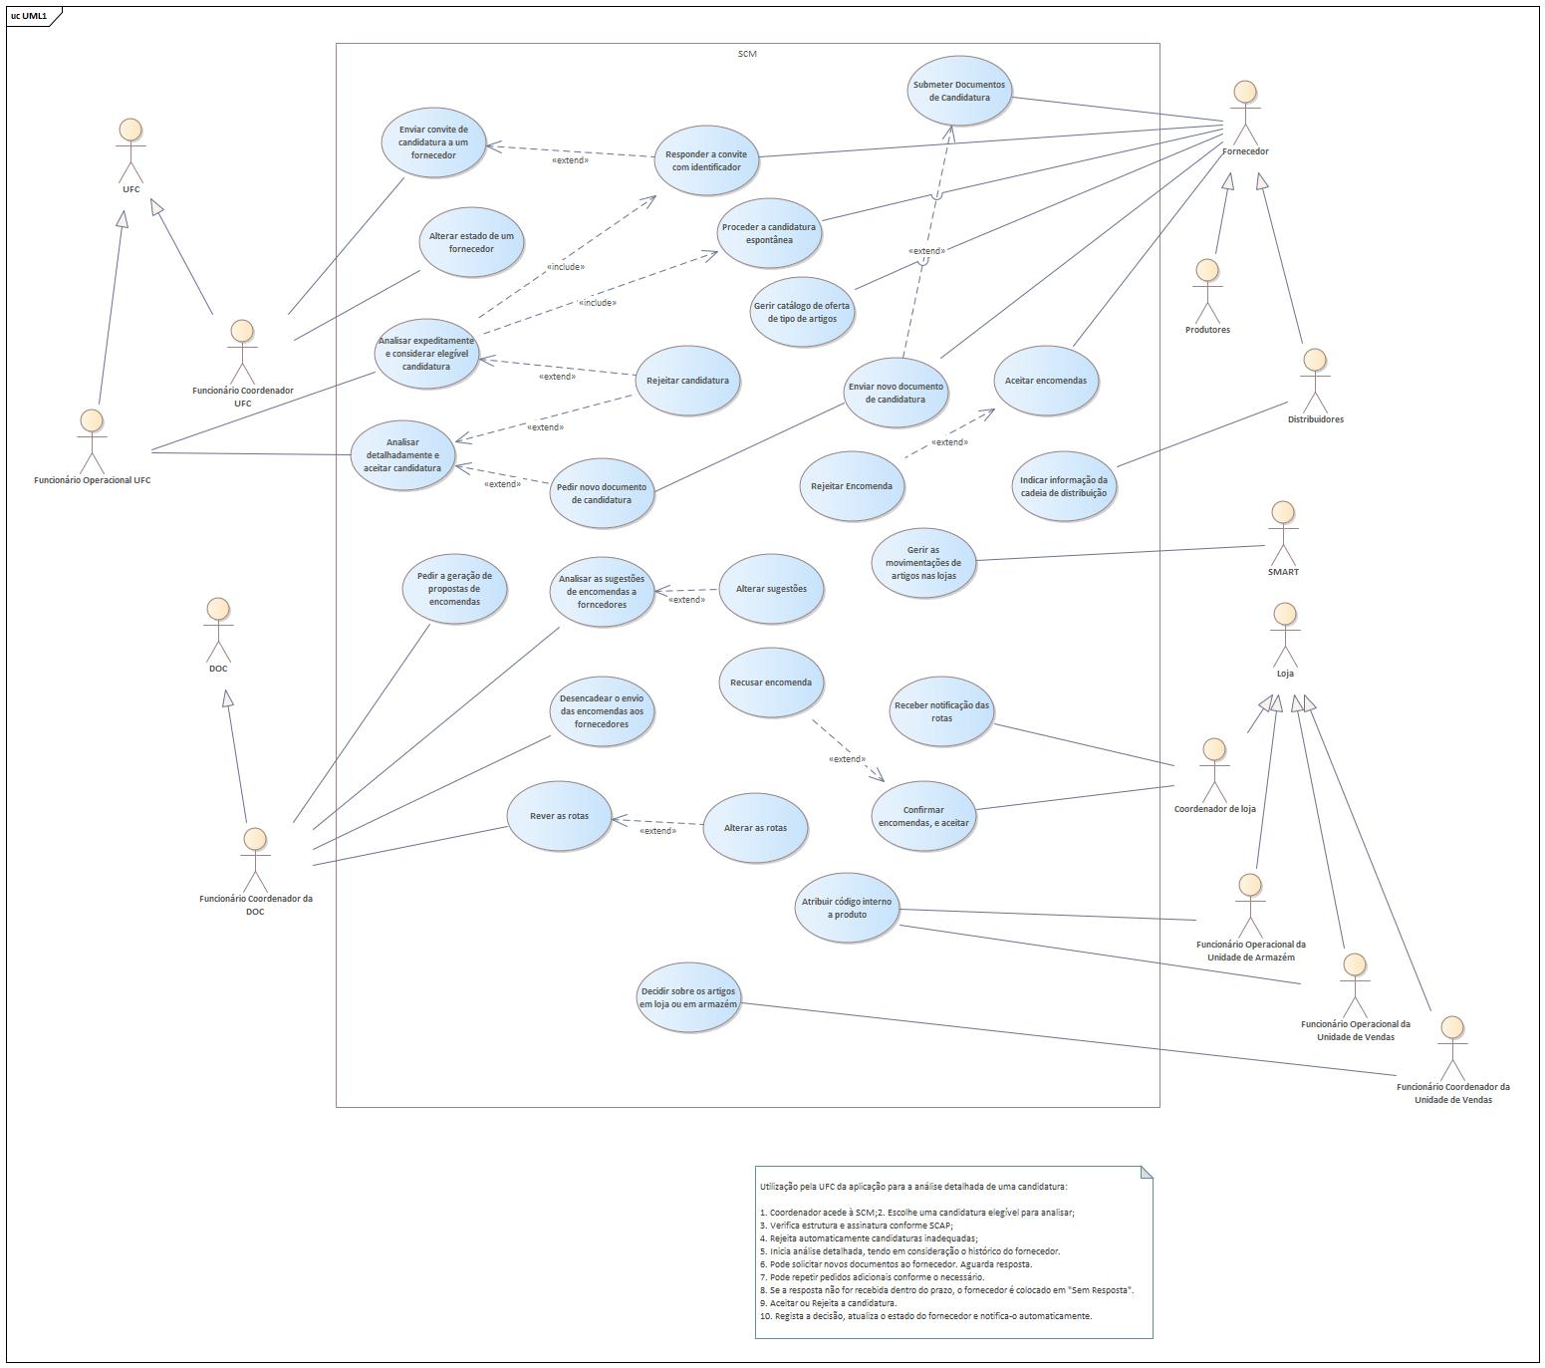

Figura 5 - Diagrama UML1

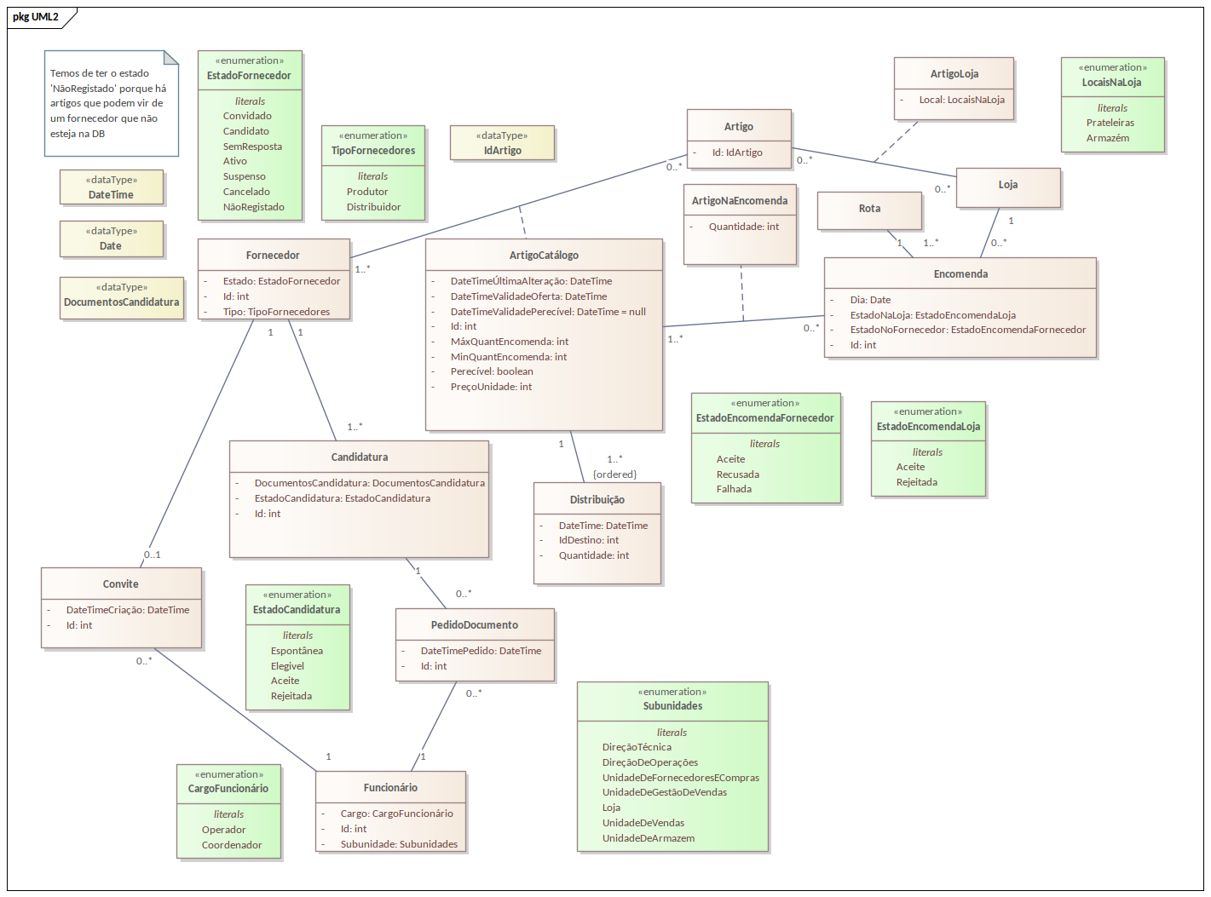

Figura 6 - Diagrama UML2

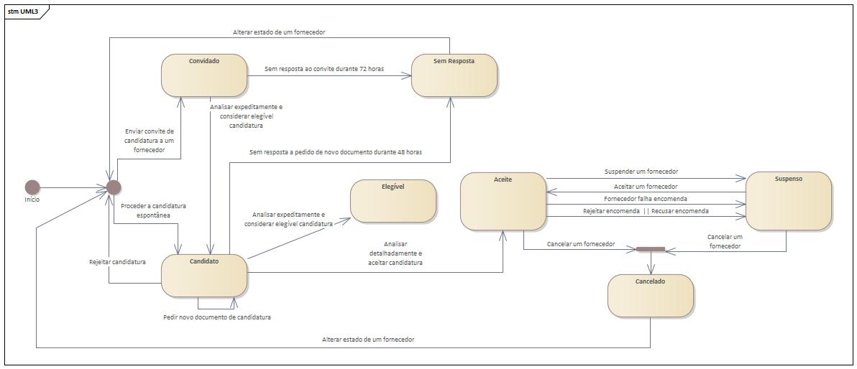

Figura 7 - Diagrama UML3

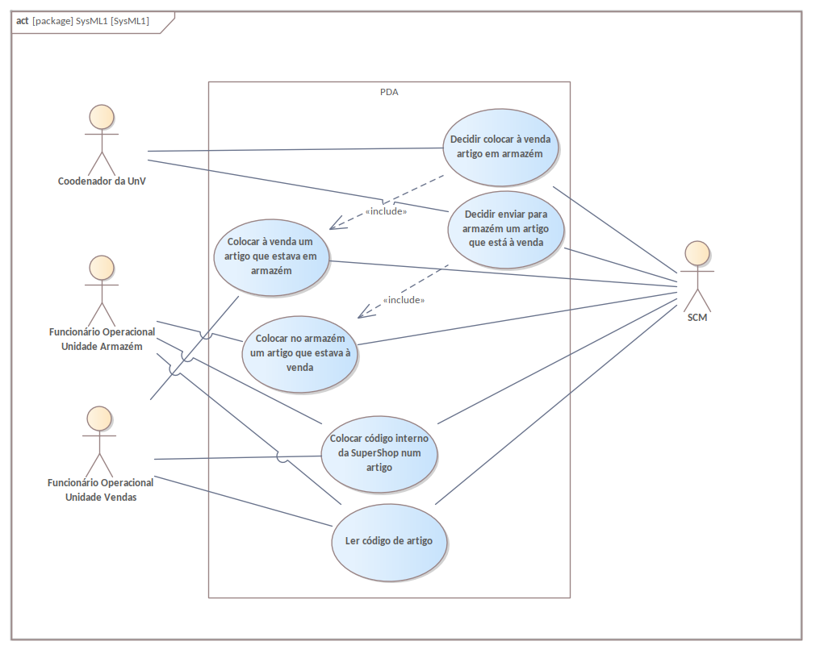

Figura 8 - Diagrama SysML1

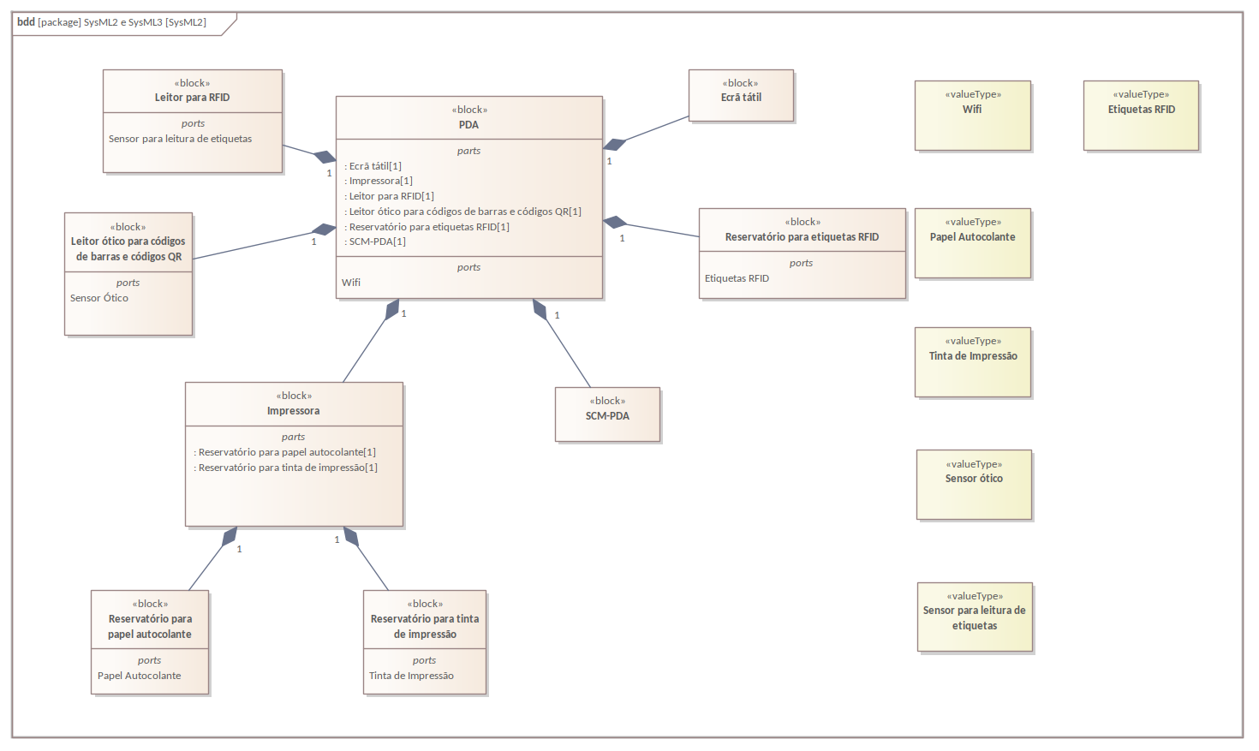

Figura 9 - Diagrama SysML2

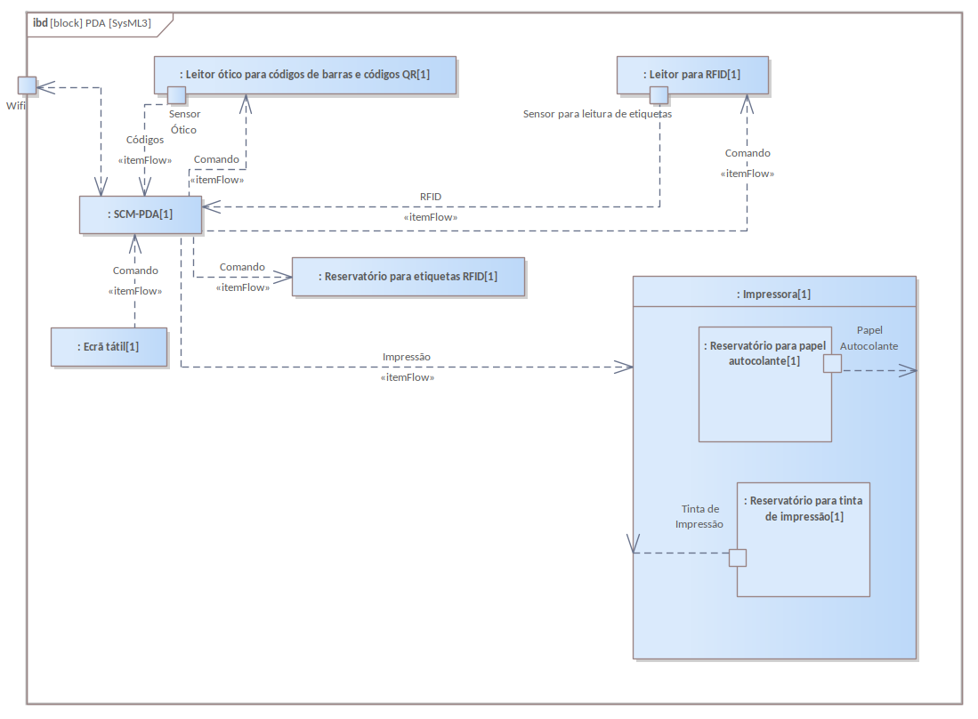

Figura 10 - Diagrama SysML3